Manual de instalação do FireBird 1.5

Um super curta sobre o FireBird.
O firebird é um poderoso gerenciador de banco de dados distribuido gratuitamente na internet, www.comunidade-firebird.org.
Gerenciaador de banco de dados a grosso modo, é um sistema encarregado de transitar os dados solicitados pelo programa, entre o arquivo gravado no HD, até a tela onde você possa ler e ou alterar.
Sendo assim fica impossibilitado do software funcionar sem este sistema.

A instalação
No pacote de instalação do sistema MCLocadora pode ser encontrado um arquivo nomeado de instal.exe, execute este arquivo dando um duplo clique sobre ele.
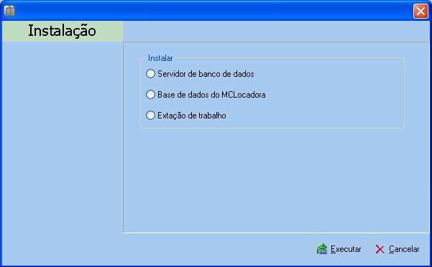
Na janela que se abriu selecione a primeira opção Servidor de banco de dados e clique em seguida em executar.
Super curta sobre servidor de banco de dados.
Um servidor de dados é a máquina que você deseja que sejam gravados os dados digitados no sistema.
Lembrando, que o servidor de banco de dados deve estar ligado e configurado numa rede interna ou internet.
Não é obrigatório Ter um servidor de banco de dados, se no seu caso você tem somente uma máquina, é nela mesmo que você vai instalar o servidor de banco de dados.

Continuando.
Na primeira tela mostrada clique no botão OK.
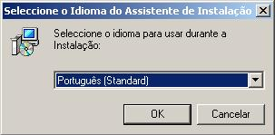
A tela seguinte é a tela de boas vindas então clique no botão seguinte.
Na próxima tela é mostrado o contrato de licença de uso do sistema, após ter lido o contrato e ter aceitado clique sobre a opção Aceito o contrato.
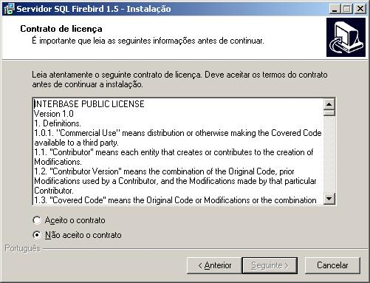
Feito isso o botão seguinte será habilitado então clique em seguinte.
Após ler a licença clique em seguinte novamente.
Após escolher o local onde o sistema será instalado clique em seguinte “A menos que seja um usuário mais avançado não altere o local da instalação, pois ficará mais fácil seguir um tutorial o padrão”.
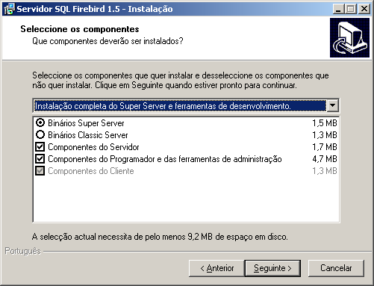
Não altere nada nesta tela e clique em seguinte.
Clique em seguinte novamente.
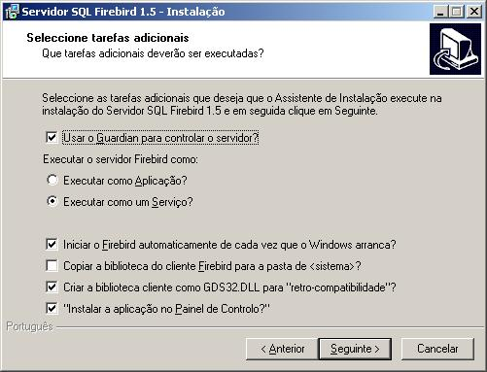
Nesta tela também não altere nada e clique em seguinte.
Depois clique no botão instalar.
Aguarde o processo de instalação do servidor de banco de dados, quando ele terminar será mostrado uma tela de log com algumas informações sobre o servidor de banco de dados, clique em Seguinte.
Na tela a segui tenha certesa que a opção iniciar servidor firebird agora esteja habilitada como na figura.
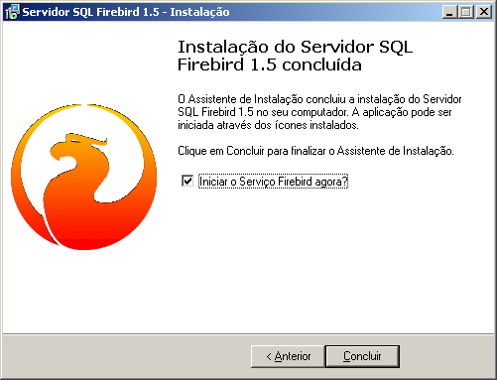
Clique em concluir.
Feito isso pronto está tudo ok, nem um missel foi lançado e nada explodiu. Rs brincadeira.

Bem agora temos de instalar a base de dados.
A base de dados é o arquivo onde serão gravados todos os dados usados pelo sistema MCLocadora.
Selecione agora a Segunda opção, Base de dados do MCLocadora, clique no botão executar.
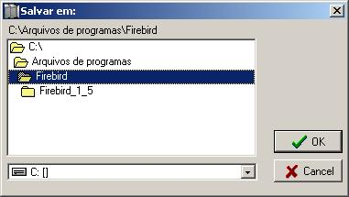
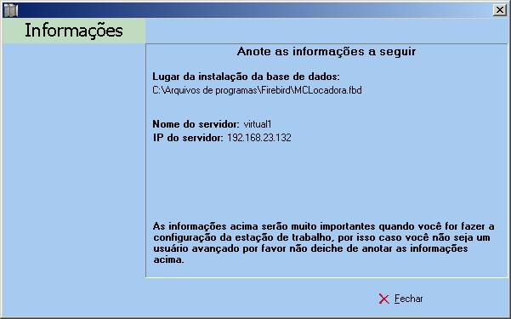
Após selecionar o local onde será instalada a base de dados clique sobre o botão OK.
Lembre-se de anotar as informações desta tela para a instalação das estações de trabalho e parabéns você acabou de instalar um servidor de banco de dados simples.

